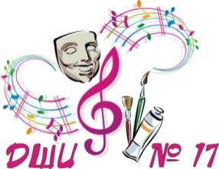
Муниципальное бюджетное учреждение
дополнительного образования
«ДЕТСКАЯ ШКОЛА ИСКУССТВ № 17»
городского округа Самара
443079, г. Самара, ул. Гагарина, 58 , тел.(факс) 260-83-01
e-mail:balashova_irina@inbox.ru

Аннотация к дополнительной общеобразовательной общеразвивающей программе в области музыкального искусства
«Народные инструменты».
Цель. Развитие музыкально-творческих способностей учащегося на основе приобретенных им знаний, умений и навыков, позволяющих воспринимать, осваивать и исполнять на балалайке, баяне, аккордеоне, домра или классической гитаре произведения различных жанров и форм. Приобщение учащихся к искусству, развитие их творческих способностей и приобретение ими начальных профессиональных навыков.
Задачи. Выявить творческие способности ученика и их развить в области исполнительства до уровня подготовки, достаточного для творческого самовыражения и самореализации; овладеть знаниями, умениями и навыками игры на инструменте; достичь уровня образованности, позволяющего выпускнику самостоятельно ориентироваться в мировой музыкальной культуре; создать условия для художественного образования, эстетического воспитания, духовно-нравственного развития детей.
Возраст детей по инструментам: балалайка, баян, аккордеон, домра – от 6,6 до 17 лет; классическая гитара – от 6,6 до 15 лет. Прием обучающихся в 1-й класс осуществляется по инструментам: балалайка, баян, аккордеон, домра с 6,6 до 13 лет; классическая гитара с 6,6 до 11 лет.
Срок реализации программы составляет 4 года.
В рамках программы по учебному предмету «Народные инструменты» предусмотрен текущий контроль, промежуточная и итоговая аттестация.
По завершении изучения предметов всех классов, а также по прохождению обучающимся аттестации выставляется итоговая оценка, которая заносится в документ об окончании школы.

